|  |  |  |  |  |
| --- | --- | --- | --- | --- |
| **EMB00004e70326a** | | **데이터융복합∙소비자리서치 전문 연구기관**  **컨슈머인사이트 보도자료** | | |
| 기관 | 컨슈머인사이트 | | 이메일 | sammy.park@consumerinsight.kr |
| 문의 | 박승표 이사 | | 연락처 | 02) 6004-7661 |
| 배포일 | 2023년 7월 28일(금) 배포 | | 매수 | 총 5매 |

|  |  |  |
| --- | --- | --- |
|  | **EV9은 아이오닉 6와** **그랜저를 따라갈 수 있을까?**  **컨슈머인사이트, AIMM 조사에 나타난 EV9 소비자 반응 분석** |  |
|  | **- 출시 전∙후 각 6개월 내 자동차 중 ‘구입의향’ 6주 연속 1위**  **- 지난달 출시 직후 2주간 수직 상승했다 하락 후 숨 고르기**  **- 역대 조사 대상 차량 중에는 ‘아이오닉 6’ ‘그랜저’ 이어 3위**  **- 국산 첫 대형 SUV로 관심도 여전히 높지만 비싼 가격은 부담**  **- 남성, 50대, 프리미엄차 보유자 구입의향 높아…향후 행로 관심** |  |

○ 출시 전과 출시 초기 역대급 관심도를 기록한 기아 'EV9'의 기세가 주춤하는 모양새다. 출시와 동시에 소비자 구입의향이 30%까지 급상승했다가 하락해 26%선에 머물고 있다. 국산 최초의 대형 전기 SUV라는 상징성에도 풀옵션 채택 시 1억원에 달하는 가격이 대중성과는 거리가 있기 때문으로 보인다.

○ 데이터융복합·소비자리서치 기관 컨슈머인사이트는 2021년 11월 시작한 신차 소비자 초기 반응(AIMM : Auto Initial Market Monitoring) 조사에서 앞으로 2년 내 신차를 구입할 의향이 있는 소비자(매주 500명)에게 출시 전후 1년 이내(출시 전, 출시 후 각각 6개월)의 국산·수입 신차 모델(페이스 리프트는 제외)에 대한 인지도, 관심도, 구입의향을 묻고 있다.

**■ 내달 출시 예정인 ‘산타페’ 구입의향 2위**

○ 국산 최초의 대형 전기 SUV인 EV9은 출시 후 5주차(7월 3주) 소비자 구입의향이 26%로 현재 비교 대상 모델 중 6주 연속 1위를 달렸다**[그림1]**. 출시주인 6월 2주 20%에서 2주 연속 5% 뛰어올라 출시 후 2주차(6월 4주)에는 30%를 찍었으나 이후 다소 하락하며 숨 고르기를 하고 있다. 8월 출시를 목전에 둔 현대 산타페가 21%로 2위였고, 그 뒤로 현대 아이오닉7과 현대 코나 일렉트릭(이상 13%), 현대 아이오닉 5 N(10%) 순으로 5위 안에 들었다. 그 중 2~5위가 현대차 모델로, EV9을 포함하면 톱5 모두를 현대차그룹이 장악했다.

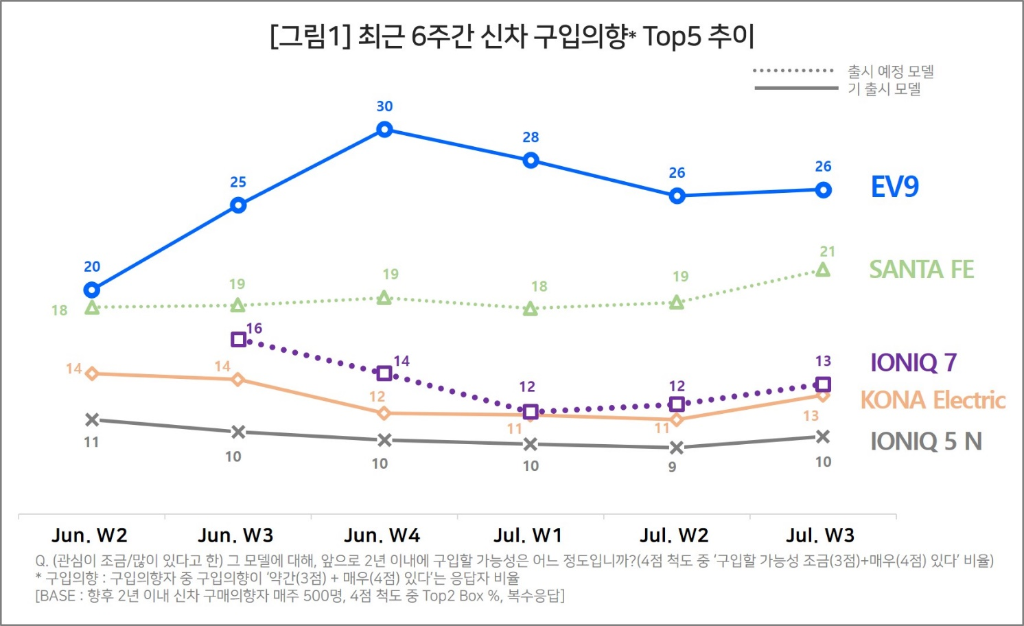

□ 구입의향은 2년 이내에 신차를 살 의향이 있는 소비자가 '(관심이 있다고 한) 그 모델에 대해 앞으로 2년 이내에 구입할 가능성은 어느 정도입니까?'라는 4점 척도 질문에 '약간(3점)+매우(4점) 있다'고 응답한 비율이다.

**■ 역대 2위 그랜저 기록 못 깨**

○ EV9 구입의향을 출시 시점 기준으로 비교하면 역대 모델을 통틀어 아이오닉 6와 그랜저(GN7)에 이은 3위다**[그림2]**. 출시 직후 남다른 상승폭을 보이면서 역대 2위 그랜저의 기록을 깰 수 있을까 기대되기도 했으나 현재로선 일단 역부족이다. 국산 최초의 대형 전기 SUV라는 상징성은 강하지만 그만큼 대중성과는 거리가 있는 가격 때문으로 보인다(참고. [풀옵션 땐 1억 넘는다는데… ‘EV9’ 역대급 관심 왜?](https://www.consumerinsight.co.kr/voc_view.aspx?no=3385&id=pr4_list&PageNo=1&schFlag=0)).

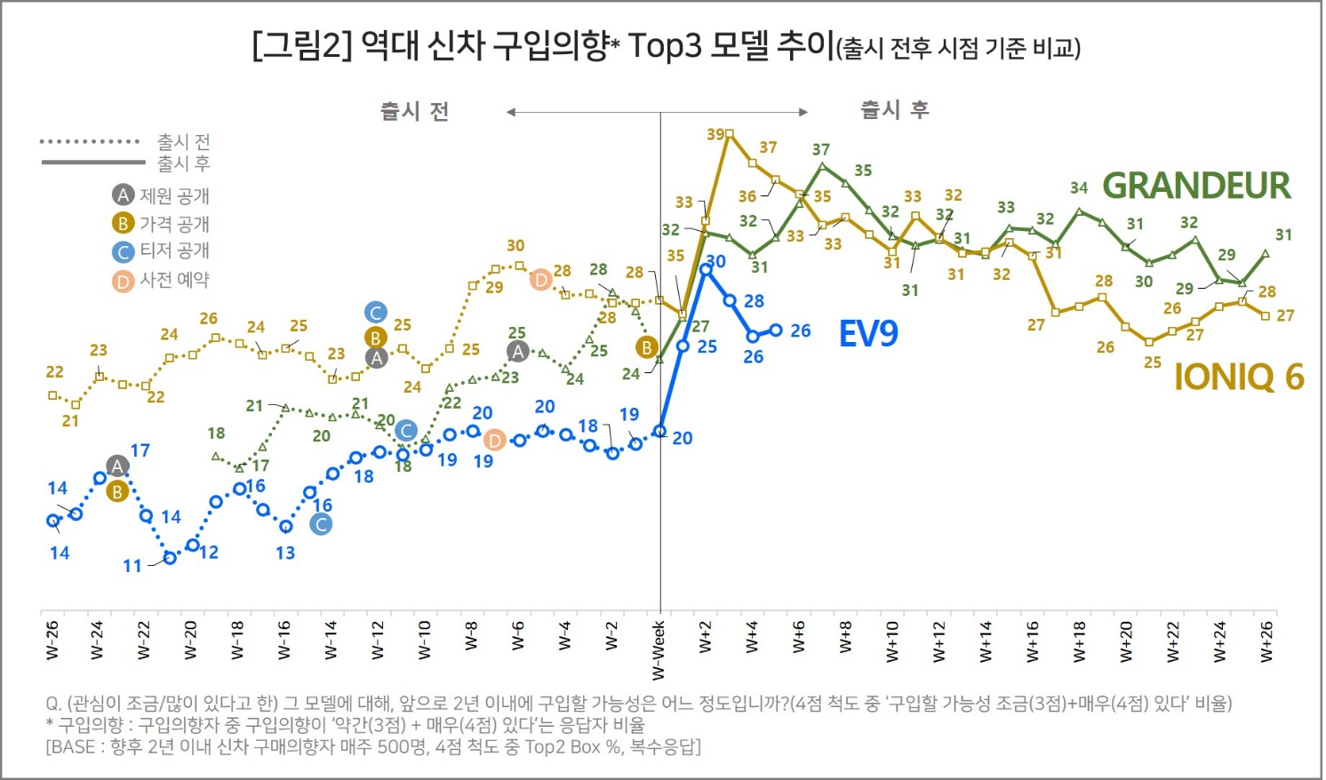

○ EV9은 출시 전 첫 4주간 14~17%의 상당히 높은 구입의향을 보였다. 그랜저 초기의17~18%(그랜저는 유동적인 출시 일정으로 W-19주부터 조사가 시작됨)와 엇비슷한 수준이다. 그러나 갑자기 2주 연속 급락하며 11%까지 떨어졌고 다시 17%를 회복하는 데 10주 정도의 시간을 허비했다. 이는 하락 직전 실시한 제원·가격 공개와 시기적 관련성이 있어 보인다. 특히 EV9의 예민한 부분인 가격 공개를 서두른 감이 있다. 아이오닉 6나 그랜저에 비해 빨랐던 출시 전 프로모션 일정을 전략적으로 조절했으면 어땠을까 하는 아쉬움이 남는다.

□ EV9은 성별로 남성의 구입의향(30%)이 여성(15%)의 2배에 달했다. 연령대별로 50대(29%)의 구입의향은 유지되고 있으나 나머지 연령은 감소 추세다. 특히 20~30대(16%)의 감소 폭이 매우 커서 출시 시점 수준으로 떨어졌다. 이 또한 높은 가격대에 따른 구매력 차이 때문으로 볼 수 있다.

□ 보유 차량의 차급이 높을수록 구입의향도 높았는데 프리미엄차 보유자는 최근까지 강보합을 유지한 반면 대형, 준대형 보유자는 하락 또는 약보합 추세다. 연료 타입별로는 전기차, 하이브리드차 보유자의 구입의향이 가장 높았고 그 다음이 디젤이었다.

**■ 최근 하락 2주만에 다시 반등 주목**

○ EV9은 국산 최초의 대형 전기 SUV라는 타이틀과 디자인, 상품성으로 출시 초기 구입의향이 급상승했지만 '출시 3주차 하락'이라는 일반적인 공식을 깨지는 못 했다. 같은 전기 SUV로 가성비를 자랑하는 아이오닉 6나 국민차 반열에 오른 그랜저의 기록을 깨기는 쉽지 않아 보인다. 대형 차급인만큼 가격대가 높아 구매층이 얇고 전기차 보조금도 제한적이다. 친환경을 강조한 인테리어 내장재에 대해 고급성이 떨어져 보인다는 지적도 나온다.

○ 하락 2주만에 미세하지만 반등을 했다는 점은 희망적이다. 그랜저처럼 첫 하락 후 2차 상승의 불꽃을 피울지, 출시 후 3주차에 40%에 가까운 최고기록을 찍은 후 쭉 하락세로 접어든 아이오닉 6를 따라갈지 기로에 서 있다. 수시로 변하는 소비자 반응을 체크하며 유망 고객층 요구에 시의성 있게 대응하는 전략이 필요해 보인다.

□ AIMM 조사는 제한된 기간 내 시의성 있는 데이터를 신속히 도출하기 위해 출시 전∙후 신차의 인지도,관심도, 구입의향을 주간 단위로 측정, 결과를 제공하고 있다. 컨슈머인사이트 홈페이지 내 ‘컨슈머 리포트–소비자 신차 반응’ 코너에서 카드뉴스 형태로 볼 수 있으며 최근에는 그동안 축적한 데이터를 온라인 대시보드 형태로 홈페이지에서 공개 (<https://aimm.consumerinsight.co.kr/frmSurveyDate>)하고 있어 간단한 등록 절차를 거치면 소비자의 생생한 한줄평(VOC), 기간별, 모델별 상세 데이터 검색이 가능하다.

**■ 참고자료**

1. [풀옵션 땐 1억 넘는다는데… ‘EV9’ 역대급 관심 왜?](https://www.consumerinsight.co.kr/voc_view.aspx?no=3385&id=pr4_list&PageNo=1&schFlag=0) 23. 05. 31

2. [신형 트랙스, 소비자 관심 역대급 수직 상승 이유는?](https://www.consumerinsight.co.kr/voc_view.aspx?no=3363&id=pr4_list&PageNo=1&schFlag=0) 23. 04. 17

3. [소비자가 찜한 신차 톱모델은? 그랜저GN7 13주 연속 1위](https://www.consumerinsight.co.kr/voc_view.aspx?no=3357&id=pr4_list&PageNo=1&schFlag=0) 23.03. 27

|  |
| --- |
| 컨슈머인사이트는 **비대면조사**에 **효율적**인 대규모 온라인패널을 통해 자동차, 이동통신, 쇼핑/유통, 관광/여행, 금융 등 다양한 산업에서 요구되는 전문적이고 과학적인 리서치 서비스를 제공하고 있습니다. **다양한 빅데이터**를 **패널 리서치 데이터**와 **융복합 연계**하여 데이터의 가치를 높이고 이를 다양한 산업에 적용하는 데 집중하고 있습니다. 특히 최근에는 **100% 모바일 기반**으로 **전국민 표본 대표성**을 가진 **조사 플랫폼 '국대패널'**을 **론칭**하고 **조사업계 누구나 사용할 수 있도록 개방**했습니다. |

이 조사결과는 자동차 전문 리서치 기관 컨슈머인사이트가 2021년 11월부터 매주 500명을 대상으로 하는 AIMM(Auto Initial Market Monitoring) 조사에서 나온 것입니다.

-------------------------------------------------------------------------------------------------------------------

◈ **참고 : 「컨슈머인사이트」 'AIMM(Auto Initial Market Monitoring) 조사 개요**

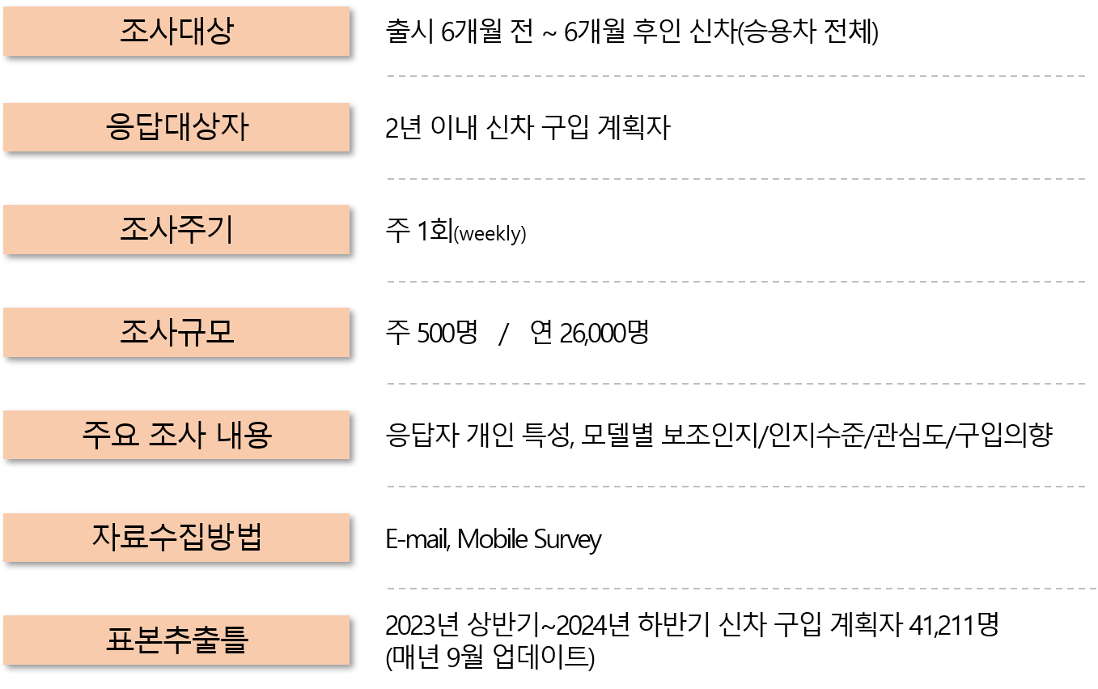

Copyright ⓒ Consumer Insight. All rights reserved. 이 자료의 저작권은 컨슈머인사이트에 귀속되며 보도 이외의 상업적 목적으로 사용할 수 없습니다.

|  |  |  |
| --- | --- | --- |
| **For-more-Information** | | |
| 박승표 이사 | sammy.park@consumerinsight.kr | 02)6004_7661 |
| 유홍구 수석 | [yoohg@consumerinsight.kr](mailto:yoohg@consumerinsight.kr) | 02)6004-7681 |